ДОГОВОР
об оказании транспортных услуг № ___________
г. Москва «___»_________________
Общество с ограниченной ответственностью «Объединенная дирекция по управлению активами и сервисами Центра разработки и коммерциализации новых технологий (инновационного центра «Сколково»)», именуемое в дальнейшем «Заказчик», в лице Директора Дирекции по управлению объектами недвижимости Дины Лукьянска, действующей на основании доверенности № 43 от 20.12.2013 г., с одной стороны, и
Общество с ограниченной ответственностью «_________________, именуемое в дальнейшем «Исполнитель», в лице _______, действующего на основании __________, с другой стороны, при совместном упоминании именуемые «Стороны», заключили настоящий договор об оказании транспортных услуг № ______________ от «__» ____________ 2014г. (далее – «Договор») о нижеследующем:
- ТЕРМИНЫ И ОПРЕДЕЛЕНИЯ
Стороны договорились, что для целей настоящего Договора нижеследующие слова и словосочетания будут иметь следующее значение:
  - Договор – означает настоящий документ, подписанный Сторонами, и все приложения, изменения и дополнения к нему, подписанные Сторонами.
  - Заказчик – Общество с ограниченной ответственностью «Объединенная дирекция по управлению активами и сервисами Центра разработки и коммерциализации новых технологий (инновационного центра «Сколково»)».
  - Объекты Заказчика – включают:
Офисный центр Технопарк – Офисный центра «Технопарк»/ Очередь 1 («Офисный центр «Технопарк»: территория инновационного центра «Сколково», дом 3 (Корпус 1 ОЦ «Технопарк») и дом 4 (Корпус 2 ОЦ «Технопарк»). Место расположения Офисного центра Технопарк обозначено на схеме в Приложении № 2 к настоящему Договору.
Штаб строительства – комплекс зданий и сооружений, расположенных по адресу: г. Москва, территория инновационного центра «Сколково», Луговая ул., 4. Место расположения Штаба строительства обозначено на схеме в Приложении № 2 к настоящему Договору.
Здание Гиперкуб – здание Центра городского развития «Инновационного Центра «Сколково», расположенное по адресу: г. Москва, территория инновационного центра «Сколково», дом № 1. Место расположения Здания Гиперкуб обозначено на схеме в Приложении № 2 к настоящему Договору.
Перехватывающая парковка – Место расположения перехватывающей парковки обозначено на схеме в Приложении № 2 к настоящему Договору.
  - Исполнитель - _____________________________________________.
  - ИЦ «Сколково» – территориально обособленный комплекс (совокупность инфраструктуры территории инновационного центра «Сколково») для развития инновационных исследований, разработок и коммерциализации их результатов, создание которого предусмотрено Федеральным законом от «28» сентября 2010 г. № 244-ФЗ «Об инновационном центре «Сколково».
  - Календарный день (месяц) – один день (месяц) в соответствии с григорианским календарем; Календарный день (месяц) включает выходные и праздничные дни, установленные в РФ.
  - Маршрут движения (Маршрут) – путь следования Транспортного средства при выполнении перевозок, согласованный Сторонами.
  - Рабочий день – любой день, кроме субботы и воскресенья (за исключением тех случаев, когда суббота или воскресенье официально объявлены рабочим днем) и установленных нерабочих праздничных дней Российской Федерации.
  - Транспортное средство (ТС) – транспортное средство, указанное в Приложении № 1 к настоящему Договору, с использованием которого Исполнитель оказывает Услуги Заказчику по Транспортному обслуживанию.
  - Транспортное обслуживание – предоставление технически исправных Транспортных средств, определенной марки и характеристик, указанных в Приложении №1 к настоящему Договору, с целью обеспечения перевозки пассажиров по временной схеме по Маршрутам, согласованным Сторонами.
  - Услуги – услуги по Транспортному обслуживанию Заказчика, оказываемые Исполнителем в порядке и на условиях, предусмотренных настоящим Договором.
  - Внутренний Маршрут – маршрут движения ТС от перехватывающей парковки до Объектов.
  - Внешний Маршрут – от метро и ж/д станции до Объектов.
- ПРЕДМЕТ ДОГОВОРА
  - В соответствии с условиями настоящего Договора Исполнитель обязуется оказывать Заказчику за плату Услуги Транспортного обслуживания на определенный срок и по Маршрутам движения, а Заказчик обязуется принять и оплатить оказанные Исполнителем Услуги.
  - Предоставляемые Исполнителем ТС должны отвечать требованиям законодательства Российской Федерации, предъявляемым к транспортным средствам, используемым для перевозки пассажиров.
  - ТС предоставляются с водителями, соответствующими требованиям, указанным в настоящем Договоре.
  - Транспортное обслуживание по настоящему Договору осуществляется в режиме регулярных и дополнительных Услуг. Транспортное обслуживание в режиме регулярных Услуг осуществляется в Рабочие дни согласно установленным Маршрутам движения, указанным в Приложении № 2 к настоящему Договору.
  - Заказчик вправе уменьшить или увеличить количество ТС, используемых для оказания регулярных Услуг, а также изменить Маршруты ТС, используемые для оказания регулярных Услуг. Для этого Заказчик не менее чем за 3 (Три) Рабочих дня до предполагаемой даты соответствующих изменений, направляет Исполнителю дополнительное соглашение к Договору в количестве двух экземпляров. Исполнитель не позднее 3 (трех) дней с даты получения обязан подписать данное дополнительное соглашение и возвратить один экземпляр Заказчику.
  - Транспортное обслуживание в режиме дополнительных Услуг осуществляется в выходные дни, а также, при необходимости, в праздничные дни, а также в рабочие дни в случае оказания услуг в объеме, превышающем объем регулярных Услуги, установленных Договором. Транспортное обслуживание в режиме дополнительных Услуг осуществляется на основании заявки Заказчика, составленной по форме, приведенной в Приложении №3 к настоящему Договору (далее – «Заявка»), по расценкам, утвержденным на момент подписания Договора, для следования по Маршрутам, указанным в настоящем Договоре и приложениях к нему или в Заявках.
  - Заявка направляется Исполнителю в срок, не менее чем за 3 (Три) Рабочих дня до предполагаемой даты начала оказания дополнительных Услуг. Заказчик вправе направлять Заявки по электронной почте по адресу уполномоченного представителя Исполнителя, указанному в п. 5.6. настоящего Договора, с обязательным последующим оформлением Заявки в бумажной форме и подписанием Заявки уполномоченными представителями Сторон.
  - Настоящим Стороны договорились, что общее количество полных часов работы ТС при оказании дополнительных Услуг по каждому из Маршрутов не может быть менее 6 (Шести) часов в день, а часовая ставка работы одного ТС остается неизменной и определяется в соответствии с п. 3.3. настоящего Договора. При этом в общее количество полных часов работы ТС по Маршруту включает время подачи/возврата ТС (не более 45 минут).
- ЦЕНА ДОГОВОРА
  - Ежемесячная стоимость Услуг определяется из расчета стоимости Услуг за 1 (Один) день работы ТС, устанавливаемой для каждого ТС на основе часовой ставки работы одного ТС (далее – Часовая ставка).
  - Часовая ставка составляет ________ (______________) рублей, включая НДС (18%), за каждый полный час работы одного (каждого) ТС, включая стоимость подачи/возврата ТС.
  - Часовая ставка в выходные и праздничные дни составляет ______ (____________) рублей, включая НДС (18%), за каждый полный час работы одного (каждого) ТС, включая стоимость подачи/возврата ТС.
  - Стоимость Услуг по Транспортному обслуживанию за 1 (Один) день работы ТС по согласованным Сторонами Маршрутам движения установлена в Приложении № 2 к настоящему Договору. Стоимость дополнительных Услуг по Транспортному обслуживанию за 1 (Один) день работы ТС, а также дополнительный Маршрут движения устанавливается в соответствующей Заявке.
  - Стоимость Услуг по настоящему Договору (на весь срок оказания Услуг по Договору) включает в себя в полном объеме все расходы и издержки Исполнителя, необходимые для оказания Услуг по настоящему Договору, включая, но не ограничиваясь, стоимость предоставления доступа к сети Wi-Fi в каждом ТС, стоимость моющих средств и иных расходных и горюче-смазочных материалов и оборудования, необходимых для оказания Услуг, все расходы Исполнителя по оплате труда, материальных ресурсов, затраты по техническому обслуживанию и страхованию ТС, обеспечение водителей мобильной связью, ежедневная мойка ТС, поддержание ТС в чистоте и надлежащем техническом состоянии, оплата штрафов за нарушение ПДД, налагаемых на водителей, а также прочие (любые) непредвиденные затраты и расходы Исполнителя, связанные с эксплуатацией ТС и оказанием Услуг по настоящему Договору, а также причитающееся Исполнителю вознаграждение.
  - Часовая ставка по настоящему Договору является твердой и не подлежит изменению, если иное не предусмотрено дополнительным соглашением к настоящему Договору, подписанным обеими Сторонами.
  - Настоящим Стороны договорились, что общая стоимость Услуг по настоящему Договору, с учетом всех приложений и дополнений к настоящему Договору, рассчитанная за весь срок действия настоящего Договора, не может превысить ____________________ (____________________________________) рублей, включая НДС 18% _____________________ (_____________________________).
- ПРИЕМКА УСЛУГ И ПОРЯДОК ОПЛАТЫ ПО ДОГОВОРУ
  - Приемка Услуг по Договору
- Оказание Исполнителем Услуг по настоящему Договору подтверждается Актом об оказании Услуг (далее – «Акт»), подписываемым Сторонами ежемесячно.
- Приемка оказанных Услуг осуществляется ежемесячно по Акту за соответствующий Календарный месяц (далее – «Отчетный месяц»), подписываемому Сторонами в месяце, следующем за Отчетным.
- По окончании каждого Отчетного месяца Исполнитель в течение 5 (Пяти) Рабочих дней предоставляет Заказчику реестр поездок ТС с указанием дат и времени фактического оказания Услуг, Маршрута движения каждого ТС в указанную дату, общего количества ТС, использованных для оказания Услуг в соответствующую дату, стоимость Услуг, оказанных в соответствующую дату, общую стоимость Услуг за Отчетный месяц (далее – «Реестр поездок»).
- Реестр поездок передается Заказчику в письменном виде посредством факсимильной связи либо по электронной почте в адрес уполномоченного представителя Заказчика, указанный в настоящем Договоре. Реестр поездок подлежит оформлению в соответствии с требованиями, указанными в п.п. (i) настоящего п. 4.1.
- В течение 2 (Двух) Рабочих дней с даты получения Реестра поездок уполномоченный представитель Заказчика проверяет и согласовывает такой Реестр поездок либо направляет Исполнителю мотивированный отказ от его подписания.
- В течение 2 (Двух) Рабочих дней с даты согласования Заказчиком Реестра поездок Исполнитель направляет в адрес Заказчика 2 (Два) идентичных экземпляра Акта, подписанных со своей стороны, и счёт-фактуру, оформленный в соответствии с требованиями законодательства Российской Федерации. Неотъемлемой частью Акта является Реестр поездок, подписанный Исполнителем и утвержденный Заказчиком (предварительно согласованный Сторонами, в порядке, установленном выше в п.п. 4.1.(с)-4.1.(е), (i) настоящего Договора). Акт должен содержать указание на соответствующий Отчетный месяц.
- Заказчик в течение 5 (Пяти) Рабочих дней с даты получения документов, указанных в п. 4.1. (f) настоящего Договора, рассматривает их и, в случае отсутствия мотивированных замечаний, подписывает Акт, и возвращает один экземпляр Акта Исполнителю.
- В случае мотивированного отказа Заказчика от приемки Услуг и подписания Акта, Заказчик направляет Исполнителю перечень выявленных недостатков и замечаний, которые Исполнитель устраняет в срок, установленный настоящим Договором. Предельная продолжительность устранения выявленных недостатков и замечаний составляет 3 (Три) Рабочих дня. При этом Заказчик подписывает Акт после устранения Исполнителем всех выявленных недостатков. Все работы по устранению недостатков, выявленных Заказчиком, выполняются Исполнителем за собственный счет.
- Требования к оформлению Реестра поездок:
Реестр поездок должен соответствовать обязательным требованиям, установленным действующим законодательством к отчетным документам.
Реестр поездок предоставляется Заказчику на русском языке в печатном виде (прошитыми и/или сброшюрованными с пронумерованными листами).
Реестр поездок должен:
- содержать реквизиты Договора, дату составления, полное наименование и организационно-правовую форму Заказчика и Исполнителя;
- быть подписан уполномоченным представителем Исполнителя и скреплен печатью Исполнителя;
- содержать в правом верхнем углу пропечатанную надпись «УТВЕРЖДАЮ» и достаточное место для указания Ф.И.О., должности и реквизитов доверенности представителя Заказчика, уполномоченного на принятие результата Услуг по настоящему Договору.
Форма реестра поездок подлежит согласованию Сторонами в рамках приемки Услуг по первому отчетному периоду по Договору.
  - Порядок оплаты по настоящему Договору
- Оплата оказанных Исполнителем Услуг производится Заказчиком в размере, в сроки и в порядке, установленные настоящим Договором.
- Фактически оказанные Услуги по Транспортному обслуживанию оплачиваются Заказчиком на основании подписанного Заказчиком Акта за соответствующий Отчетный месяц, направленного Исполнителем в соответствии с п.п. 4.1. (f) – 4.1.(g) настоящего Договора, в течение 15 (Пятнадцати) Рабочих дней с даты получения Заказчиком оригинала счета на оплату. Счет, направленный Исполнителем Заказчику до подписания Сторонами Акта за соответствующий месяц, Заказчиком не рассматривается и не является основанием для осуществления расчетов.
- Все расчеты по настоящему Договору Стороны производят в российских рублях.
- Суммы, подлежащие оплате в соответствии с настоящим Договором, выплачиваются одной Стороной путем перечисления денежных средств на расчётный счет другой Стороны, реквизиты которого указаны в настоящем Договоре и соответствующем выставленном счете.
- В случае изменения расчетного счета Исполнитель обязан в течение 3 (Трех) Рабочих дней в письменной форме сообщить об этом Заказчику с указанием новых реквизитов расчетного счета. В противном случае, все риски, связанные с перечислением денежных средств на указанный в настоящем Договоре счет Исполнителя, несет Исполнитель.
- Счет выставляется Исполнителем после подписания Сторонами Акта за Отчетный месяц и должен содержать следующую информацию:
- ссылку на номер и дату настоящего Договора;
- наименование и количество Услуг;
- период (месяц) оказания Услуг, за который осуществляется оплата;
- банковские реквизиты Исполнителя;
- сумму платежа без учета НДС;
- сумму НДС;
- сумму платежа, включая НДС.
- В случае расхождения реквизитов Исполнителя для перечисления средств, указанных в выставленном счете и в настоящем Договоре, приоритетными считаются банковские реквизиты Исполнителя, указанные в счете. Все риски, связанные с перечислением Заказчиком денежных средств на расчетный счет Исполнителя, указанный в настоящем Договоре или выставленном счете, несет Исполнитель.
- Датой исполнения Заказчиком обязательств по оплате в рамках настоящего Договора считается дата списания денежных средств с расчетного счета Заказчика.
- Каждая Сторона самостоятельно оплачивает сборы и комиссии обслуживающего ее банка.
- Уплата всех налогов, предусмотренных законодательством Российской Федерации, связанных с исполнением обязательств по настоящему Договору, осуществляется Сторонами самостоятельно.
- ОБЩИЕ УСЛОВИЯ
  - Вся информация Заказчика и Исполнителя друг другу направляется только в письменном виде, в том числе посредством факсимильной связи по номерам факса, указанным в разделе «реквизиты» настоящего Договора, а также посредством электронной почты по адресам представителей, указанным в 5.6. настоящего Договора.
  - Транспортное обслуживание осуществляется в соответствии с Маршрутами движения ТС, не противоречащими правилам дорожного движения Российской Федерации.
  - ТС должно быть чистым, оснащенным исправным кондиционером, исправной системой вентиляции и отопления, комфортабельными креслами с регулировкой наклона и исправными ремнями безопасности, аудиосистемой, доступом к сети Wi-Fi по требованию Заказчика.
  - Техническое оборудование ТС должно быть исправно и действовать на протяжении всего периода оказания Услуг по настоящему Договору.
  - Исполнитель обеспечивает соответствие водителя ТС и его квалификации требованиям обычной практики эксплуатации ТС данного вида и условиям настоящего Договора. Дополнительные требования к водителям: внешний вид водителей должен быть опрятным; водители осуществляют управление ТС в строгом соответствии с Правилами дорожного движения, утвержденными Постановлением Совета Министров Правительства Российской Федерации от 23 октября 1993 г. N 1090.
  - Уполномоченными представителями Сторон для контактов по настоящему Договору являются:
- - от Исполнителя: ______________, контактный телефон: __________________, адрес электронной почты: _______________;
- - от Заказчика: __________________, контактный телефон: ____________________, адрес электронной почты: ______________________.
  - Исполнитель сообщает номера ТС, фамилию и номер мобильного телефона водителя ТС, который будет осуществлять обслуживание Маршрута, до 18-00 часов (время Московское) дня, предшествующего дню запуска Маршрута. В случае изменения данных, ранее указанных Исполнителем, такие данные сообщаются Исполнителем Заказчику до 18-00 часов (время Московское) дня, предшествующего дню вступления в силу таких изменений.

- ОБЯЗАННОСТИ ИСПОЛНИТЕЛЯ
  - Исполнитель принимает на себя обязательство по оказанию Услуг на высоком профессиональном уровне в соответствии с условиями настоящего Договора.
  - Исполнитель обязуется обеспечить наличие действующей лицензии на осуществление перевозок пассажиров и соблюдение всех лицензионных условий, а также до начала Транспортного обслуживания предоставить Заказчику ее заверенную копию и своевременно продлевать действие такой лицензии на срок, необходимый для надлежащего оказания Исполнителем Услуг по настоящему Договору.
  - Исполнитель обязуется предоставить технически исправное, подготовленное к эксплуатации ТС, обеспеченное всеми нормативными документами для оказания Услуг по Транспортному обслуживанию в соответствии с условиями настоящего Договора.
  - Исполнитель обязуется своими силами и за свой счет страховать предоставляемое ТС и ответственность за ущерб, который может быть причинен им или в связи с его эксплуатацией.
  - Исполнитель обязуется предоставлять квалифицированных водителей, подготовленных для поездки по Маршрутам движения. Водители должны быть обеспечены действующей мобильной связью.
  - Исполнитель обязуется предоставить Заказчику 2 (двух) координаторов (диспетчеров) для регулирования и контроля погрузки/разгрузки пассажиров и координации движения ТС на Внешних Маршрутах и Внутренних Маршрутах. Координаторы должны быть оснащены мобильными телефонами и портативными компьютерами (ноутбук/планшет) в целях выполнения своих обязанностей по договору и должны быть доступны с ____ по _____ ежедневно по телефону. Телефон для связи с диспетчерами:_______. Предоставление указанного оснащения осуществляется силами и за счет Исполнителя.
  - По заявке от Заказчика Исполнитель должен оборудовать транспортные средства доступом к сети Wi-Fi в каждом транспортном средстве;
  - По дополнительной заявке от Заказчика Исполнитель обязуется брендировать ТС в соответствии с требованиями Заказчика. Материалы для брендирования предоставляются Заказчиком. Исполнитель за свой счет самостоятельно или с привлечением третьих лиц размещает (монтирует) предоставленные Заказчиком материалы для брендирования на ТС (как снаружи, так и внутри) в соответствии с требованиями Заказчика и обязуется поддерживать сохранность брендирования в течение всего срока предоставления услуг по Договору. Демонтаж материалов осуществляется за счет Исполнителя после возврата ТС Заказчиком.
  - В случае неисправности ТС Исполнитель обязан обеспечить замену равноценным ТС в течение одного часа с безвозмездным продлением времени его использования на срок ожидания замены.
  - При прерывании поездки по обстоятельствам, за которые отвечает Исполнитель (в т.ч. поломка ТС, неправильно оформленные документы, нарушение Правил дорожного движения и т.д.), а также дорожно-транспортных происшествий с участием ТС, Исполнитель обеспечивает доставку пассажиров до конечного пункта следования (Маршрута движения) и оплачивает возникающие в результате этого затраты за свой счет.
  - Исполнитель самостоятельно несет все расходы по эксплуатации ТС, включая, но не ограничиваясь, оплатой топлива, расходных материалов, ремонта, каких-либо сборов и т.п.
  - Исполнитель самостоятельно согласовывает Маршруты движения и остановочные пункты с государственными и муниципальными органами и учреждениями в случае необходимости.
  - Исполнитель обязан до начала Транспортного обслуживания представить Заказчику правила поведения пассажиров в Транспортном средстве.
  - Водители, привлекаемые Исполнителем должны иметь водительские удостоверения, разрешения, свидетельства и иные документы, определенные нормативными актами, позволяющие им осуществлять соответствующий вид деятельности по законодательству РФ. Иностранные граждане должны иметь разрешение на проживание и работу в РФ.
  - Исполнитель обязан следить за тем, чтобы водители, для которых законодательством РФ предписывается наличие соответствующих медицинских свидетельств, подвергались медицинским освидетельствованиям с установленной периодичностью. Расходы, связанные с такими освидетельствованиями, включены в стоимость Услуг по настоящему Договору.
  - Водители, привлекаемые Исполнителем, обязаны не разглашать любую информацию, ставшую им известной при осуществлении ими своих обязанностей при условии, что данная информация не является общедоступной, то есть во всех случаях при отсутствии достоверных данных, что эта информация открыта для третьих лиц. Данное обязательство действует и после прекращения действия настоящего Договора.
  - Водители, привлекаемые Исполнителем, обязаны незамедлительно передавать Заказчику или в указанное им место или указанному им лицу все найденные в ТС предметы, в отношении которых с достаточной степенью очевидности, возможно полагать, что они являются бесхозными или потерянными.
  - Исполнитель обязан незамедлительно производить замену любого водителя в случае требования со стороны Заказчика.
  - Исполнитель обязан предоставлять Заказчику по его требованию любую информацию, связанную с исполнением настоящего Договора.
  - Исполнитель обязан оплатить за свой счёт ущерб третьим лицам, нанесённый по его вине и/или по вине сотрудников Исполнителя при оказании Услуг.
  - Исполнитель обязан нести в полном объёме ответственность за ущерб, причинённый Заказчику в результате судебных решений по иску третьих лиц за действия персонала Исполнителя и привлеченных им лиц.
- ОБЯЗАННОСТИ ЗАКАЗЧИКА
  - Заказчик обязан ознакомить пассажиров с правилами поведения в Транспортных средствах путем их размещения в ТС либо иным способом.
  - Заказчик несёт расходы по оплате прямых убытков, нанесённого ТС и (или) водителям, в случае доказанной вины пассажиров ТС. Заказчик не компенсирует Исполнителю упущенную выгоду.
  - Заказчик обязан оплачивать стоимость Услуг Исполнителя в соответствии с п. 4.2. настоящего Договора.
- СРОК ДЕЙСТВИЯ ДОГОВОРА
  - Настоящий Договор вступает в силу с даты его подписания Сторонами и действует в течение 1 (Одного) календарного года с даты начала оказания услуг, а в отношении взаиморасчетов – до полного исполнения Сторонами своих обязательств.
  - Заказчик вправе в одностороннем порядке отказаться от исполнения Договора, путем уведомления Исполнителя не менее чем за 15 (Пятнадцать) Календарных дней до предполагаемой даты отказа (расторжения Договора). В этом случае, Договор будет считаться расторгнутым во внесудебном порядке по истечении 15 (Пятнадцати) Календарных дней с даты получения Исполнителем уведомления об отказе от исполнения настоящего Договора (или с даты, в которое данное уведомление должно было быть получено Исполнителем), если за этот период Стороны не заключат соглашение об ином.
  - Исполнитель не вправе в одностороннем порядке отказаться от исполнения Договора.
  - Уведомление, указанное в п. 8.3. настоящего Договора, может быть направлено одной Стороной другой Стороне с использованием средств: а) факсимильной связи; б) с курьером и (или) заказным письмом с уведомлением о вручении.
  - Исполнитель прекращает оказание Услуг Заказчику в день, с даты которого настоящий Договор считается расторгнутым, в соответствии с п. 8.2. настоящего Договора.
  - В случае досрочного расторжения настоящего Договора Заказчик должен уплатить Исполнителю стоимость Услуг, фактически оказанных Исполнителем и не оплаченных до даты расторжения Договора. Стоимость и порядок оплаты Услуг, фактически оказанных до даты расторжения настоящего Договора, определяется в порядке, установленном для определения стоимости Услуг за Отчетный месяц.

ОТВЕТСТВЕННОСТЬ СТОРОН
9.1 Стороны несут ответственность за неисполнение, либо ненадлежащее исполнение обязательств по настоящему Договору, в соответствии с действующим законодательством Российской Федерации и условиями Договора, а именно:
- в случае задержки подачи ТС (или подачи ТС не соответствующего условиям договора) более чем на 15 (Пятнадцать) минут Заказчик вправе применить штрафные санкции (пени) в размере часовой ставки за каждые 15 (Пятнадцать) минут опоздания вплоть до момента фактической подачи ТС (в соответствии с условиями Договора);
Сторона не несет ответственность за невыполнение своих обязательств по настоящему Договору, если оно вызвано действием или бездействием другой Стороны, повлекшим невыполнение ей собственных обязательств по настоящему Договору перед другой Стороной.
- в случае отсутствия диспетчера в месте/(ах)и во время, установленных согласно условиям договора, более 10 (десяти) минут Заказчик вправе применить штрафные санкции (пени) в размере часовой ставки стоимости услуг одного ТС за каждые 10 (десять) минут отсутствия диспетчера вплоть до момента фактического присутствия диспетчера (в соответствии с условиями договора).
  - При нарушение срока оплаты выполненных Услуг, более чем на 10 (десять) рабочих дней, Исполнитель вправе потребовать от Заказчика оплаты неустойки (пени) в размере 0,02% (Ноль целых две сотые процента) от невыплаченной в срок суммы за каждый день просрочки, но не более 10 % (Десяти процентов) от суммы платежа. Требование об указанной в настоящем пункте неустойке может быть предъявлено Подрядчиком не позднее 30 (Тридцати) Календарных дней с даты нарушения соответствующего обязательства, при нарушении данного срока неустойка уплате не подлежит.
  - Уплата неустойки и возмещение убытков не освобождает Стороны от выполнения своих обязательств по настоящему Договору.
  - Сторона, не исполнившая или ненадлежащим образом исполнившая обязательство, несет ответственность, если не докажет, что надлежащее исполнение оказалось невозможным вследствие обстоятельств непреодолимой силы (форс-мажор) или вины другой Стороны.
- ПРОЧИЕ УСЛОВИЯ
  - Все споры и разногласия, возникшие между Сторонами по настоящему Договору, разрешаются путем переговоров. В случае невозможности разрешения разногласий путем переговоров, они подлежат разрешению в Арбитражном суде г. Москвы в соответствии с действующим законодательством Российской Федерации.
  - Все изменения и дополнения к настоящему Договору составляются в письменной форме, подписываются обеими Сторонами и являются неотъемлемой частью настоящего Договора.
  - Все приложения к настоящему Договору являются его неотъемлемой частью:
- Приложение №1 Характеристики Транспортных средств.
- Приложение №2 Расписание, Маршруты движения Транспортных средств и Стоимость регулярных Услуг по Транспортному обслуживанию.
- Приложение №3 Форма Заявки.
  - Настоящий Договор составлен в 2 (Двух) экземплярах, имеющих равную юридическую силу, по одному экземпляру для каждой из Сторон.
- РЕКВИЗИТЫ И ПОДПИСИ СТОРОН
«Исполнитель»  _________________________/_________/  м.п. | «Заказчик»  ООО «ОДАС Сколково»  143026, г. Москва, территория инновационного центра «Сколково», Луговая ул., 4, кор. 2  ОГРН 110774694804, ИНН 7701897590,  КПП 773101001  Р/с 40702810292000015846 в ГПБ (ОАО) БИК 044525823  К/с 30101810200000000823  _________________/__________/  м.п
Приложение № 1
к Договору об оказании транспортных услуг №________ от «_»____________

ХАРАКТЕРИСТИКИ ТРАНСПОРТНЫХ СРЕДСТВ

№  п/п | Наименование ТС (марка/модель) | Дополнительные характеристики
1. | ______

Заказчик:  ООО «ОДАС Сколково»  Директор Дирекции по управлению объектами недвижимости  _____________________/Д. Лукьянска/  м.п | Исполнитель:  ___________________  ______________________  _________________________/____________/  м.п
Приложение № 2
к Договору об оказании транспортных услуг №________ от «____»____________
РАСПИСАНИЕ, МАРШРУТ ДВИЖЕНИЯ ТРАНСПОРТНЫХ СРЕДСТВ И СТОИМОСТЬ РЕГУЛЯРНЫХ УСЛУГ ПО ТРАНСПОРТНОМУ ОБСЛУЖИВАНИЮ1.
- Маршруты движения ТС:

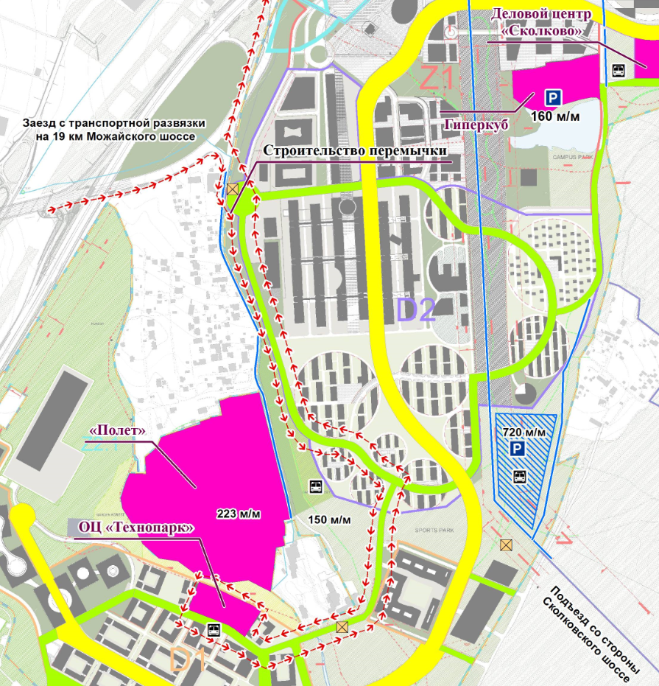
- Внешний Маршрут движения ТС:

- Внутренний Маршрут движения ТС:
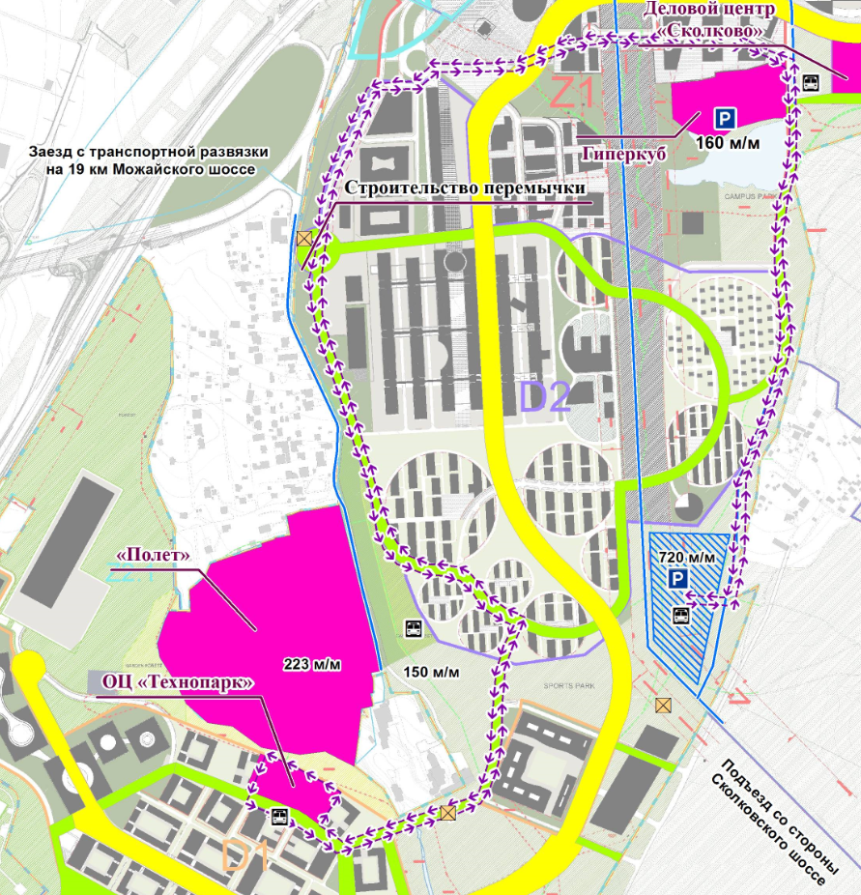

- Места остановки ТС:
Адреса мест остановки ТС для посадки и высадки пассажиров:
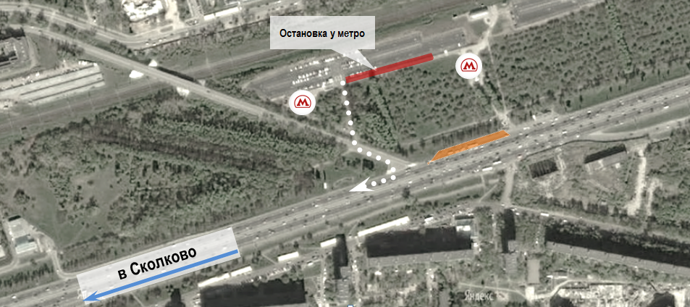
- Станция метро «Славянский бульвар» - остановка около станции метро «Славянский бульвар», г. Москва (со стороны Старого Рублевского шоссе). Точное место расположения остановки у станции метро «Славянский бульвар» указано на схеме ниже.

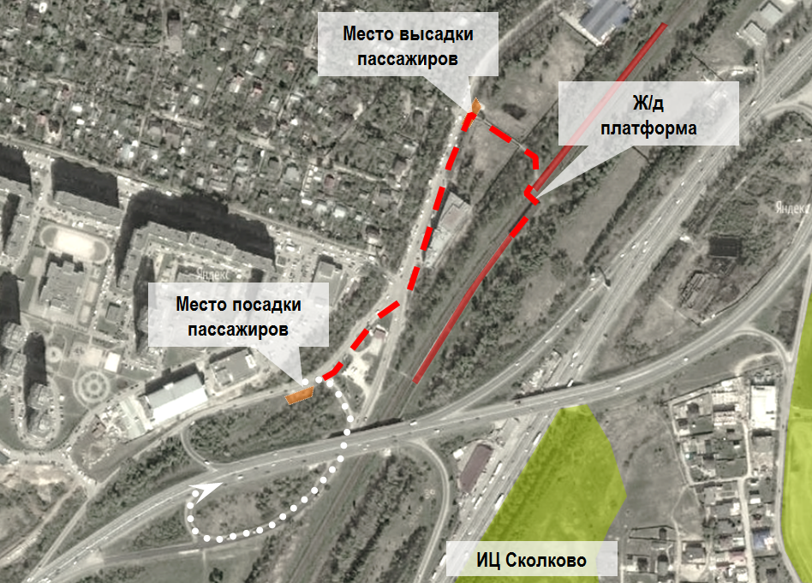
- Железнодорожная Станция Трехгорка - Точное место расположения остановки у железнодорожной станции указано на схеме ниже.

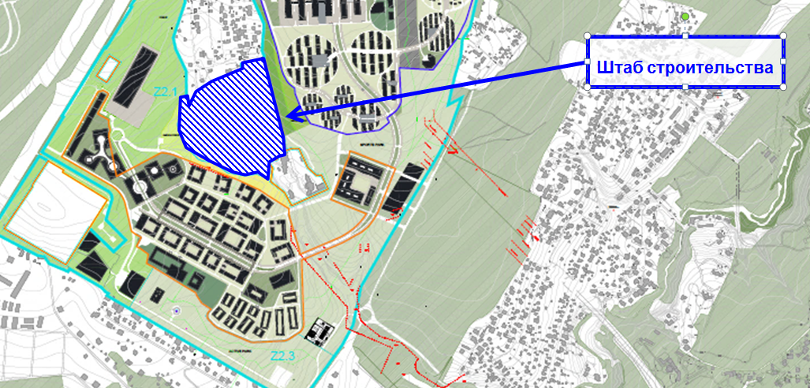
- Штаб строительства - комплекс зданий, расположенных по адресу: г. Москва, территория инновационного центра «Сколково», Луговая ул., 4, кор. 2.
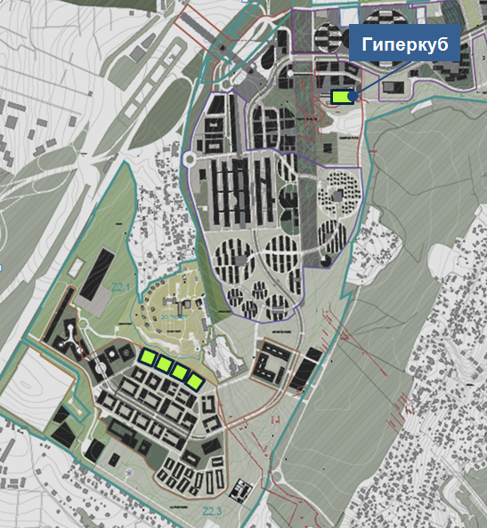

- Здание Гиперкуб - остановка на территории ИЦ «Сколково». Точное место расположения остановки у здания Гиперкуба указано на схеме ниже.

- Офисный центр Технопарк - остановка на территории ИЦ «Сколково». Точное место расположения остановки у Офисного центра Технопарк указано на схеме ниже.
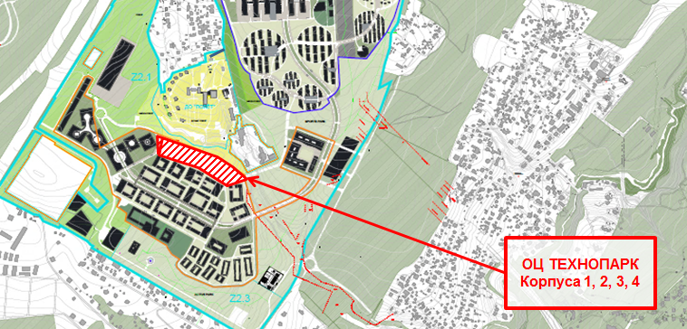

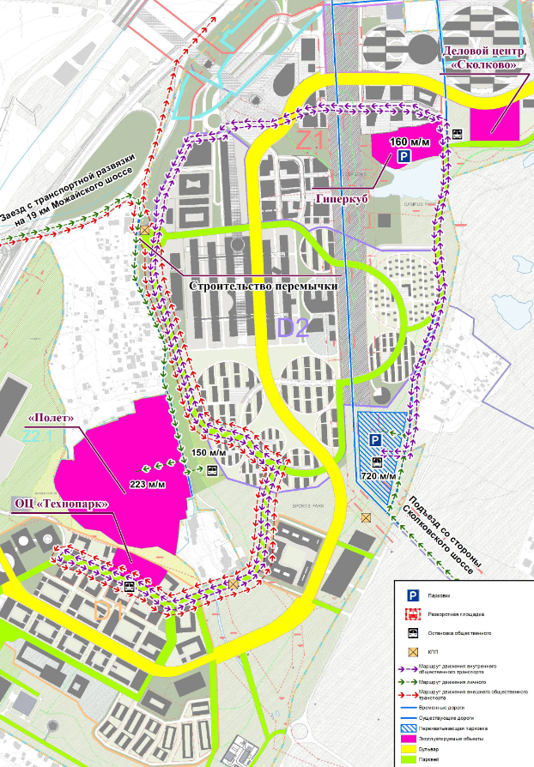
- Перехватывающая парковка (P3) - остановка на территории ИЦ «Сколково». Точное место расположения остановки у Офисного центра Технопарк указано на схеме ниже.

- Расписание, Маршрут движения ТС и Стоимость регулярных Услуг по Транспортному обслуживанию за 1(Один) день работы ТС:

Расписание и маршрут движения Микроавтобусов.
Время отправления – московское, Услуги оказываются только в рабочие дни.

Стоимость регулярных Услуг по Транспортному обслуживанию за 1(Один) день работы ТС:
№  п/п | № Маршрута | Время начала работы ТС по Маршруту | Время окончания работы ТС по Маршруту | Общее количество полных часов работы ТС по Маршруту | Часовая ставка работы (руб.), в том числе НДС | Общая стоимость работы ТС по Маршруту за 1 Рабочий день (руб.), в том числе НДС
1.
Итого за 1(один) день работы ТС:

Заказчик:  ООО «ОДАС Сколково»  Директор Дирекции по управлению объектами недвижимости  _____________________/Д. Лукьянска/  м.п | Исполнитель:  _________________  __________________  _________________________/_____________/  м.п

1 Заказчик оставляет за собой право изменять расписание движения автобусов

Приложение № 3
к Договору об оказании транспортных услуг №________ от «____»____________

ФОРМА ЗАЯВКИ

Заявка №
к Договору об оказании транспортных услуг № ________________________.

г. Москва от «___» _________ 201_ г.

В соответствии с п. 2.6 Договора об оказании транспортных услуг № ____________________________(далее – «Договор»), просим
предоставить дополнительно для оказания Услуг в режиме дополнительных Услуг___ единиц ТС в срок с «__» _______ 2014 года по «___» _________ 2014 года в соответствии с расписанием, указанным в Приложении 1 к настоящей Заявке.

Приложение 1: расписание, маршрут движения транспортных средств и стоимость услуг по транспортному обслуживанию.

Заказчик:  ООО «ОДАС Сколково»  Директор Дирекции по управлению объектами строительства  _____________________/Д. Лукьянска/  м.п | Исполнитель:  _________________________/_______________/  м.п

Форму утверждаем:
Заказчик:  ООО «ОДАС Сколково»  Директор Дирекции по управлению объектами строительства  _____________________/Д. Лукьянска/  м.п | Исполнитель:  _________________________/______________/  м.п

Приложение 1
к Заявке № __ от «___»___________2014 г. К Договору _____________________

Расписание и маршрут движения Микроавтобуса
(Время отправления – московское, Услуги оказываются только с «__» ____________ 2014 г. по «__» ____________ 2014 г.)

Микроавтобус №
Время отправления |  | Маршрут  (начальная остановка – конечная остановка) | Часовая ставка работы (руб.),  в т.ч. НДС 18% |  | Общее кол-во полных часов работы ТС по маршруту | Общая стоимость работы ТС | Примечание
 | Заказчик:  ООО «ОДАС Сколково»  Директор Дирекции  по управлению объектами строительства  _____________________/Д. Лукьянска/  м.п |  |  | Исполнитель:  _________________________/____________________/  м.п
Форму утверждаем:
Заказчик:  ООО «ОДАС Сколково»  Директор Дирекции по управлению объектами строительства  _____________________/Д. Лукьянска/  м.п | Исполнитель:  _________________________/_________________/  м.п

Общее количество полных часов работы ТС по Маршруту включает время подачи / возврата ТС (не более 45 минут)

